BỘ NÔNG NGHIỆP VÀ MÔI TRƯỜNG  TRƯỜNG ĐẠI HỌC THỦY LỢI | CỘNG HOÀ XÃ HỘI CHỦ NGHĨA VIỆT NAM  Độc lập - Tự do - Hạnh phúc  Hà Nội, ngày 09 tháng 10 năm 2022
HƯỚNG DẪN SỬ DỤNG PHẦN MỀM ĐĂNG KÝ HỌC
VÀ MỘT SỐ LƯU Ý TRONG QUÁ TRÌNH THỰC HIỆN
I. HƯỚNG DẪN SỬ DỤNG PHẦN MỀM ĐĂNG KÝ HỌC
1. Giới thiệu chung
Việc đăng ký học của học viên là một việc bắt buộc và rất quan trọng trước khi bắt đầu mỗi học kỳ, xác nhận quyền lợi và trách nhiệm của học viên trong nhiệm vụ học tập của mình. Việc đăng ký học sẽ giúp cho học viên xây dựng kế hoạch học tập (thời khóa biểu) của cá nhân một cách chi tiết trong học kỳ. Dữ liệu đăng ký học sẽ là dữ liệu gốc cho tất cả các dữ liệu khác sau này của học viên (lịch thi, điểm, học phí…). Lưu ý: Học viên không có dữ liệu đăng ký học một học kỳ thì sẽ bị xét buộc thôi học tại học kỳ đó.
Nhà trường sẽ thông báo kế hoạch học tập, đăng ký nguyện vọng, đăng ký học qua tuần công dân đầu khóa (đối với học kỳ đầu tiên khi học viên vừa nhập học); qua email cá nhân của học viên và website Đăng ký học trước các đợt đăng ký học ở các học kỳ sau đó. Việc đăng ký học được thực hiện qua mạng Internet, xác thực qua tài khoản của học viên tại Phần mềm đăng ký học (http://dangky.tlu.edu.vn)
Học viên căn cứ vào Thời khóa biểu dự kiến được gửi qua email (mỗi học viên sẽ được cung cấp một email – thư điện tử để sử dụng trong quá trình học tập tại trường) và website Đăng ký học để lên kế hoạch học tập phù hợp cho bản thân. Học viên căn cứ vào các phương án đăng ký học của mình để đi đăng ký học theo thông báo về thời gian đăng ký học của nhà trường.
Nhà trường khuyến cáo học viên xây dựng cho mình các phương án đăng ký học khác nhau phù hợp với thời gian biểu của mình trước khi đi đăng ký học (lý do là có thể những lớp học phần học viên lựa chọn đã đầy thì có thể chuyển sang nhóm khác). Các vấn đề nảy sinh trong vấn đề lựa chọn các phương án đăng ký phù hợp, các bạn học viên cần trao đổi với Cố vấn học tập (Cố vấn học tập kiêm Giáo viên chủ nhiệm là những thầy cô giáo được phân công quản lý lớp học theo từng Khoa) của lớp mình.
2. Tài khoản đăng ký học
Mỗi học viên khi vào nhập học vào trường được nhà trường cung cấp cho một Mã học viên. Mã học viên này đồng hành trong suốt quá trình học tập của học viên tại trường, mọi quá trình đăng ký học và các vấn đề liên quan đến học tập, thi cử, xử lý học vụ, điểm thi, học phí… đều liên quan tới mã học viên này.
Tài khoản tại website đăng ký học (sau đây gọi là Tài khoản Đăng ký học) được thiết lập giống mã học viên dùng để đăng nhập vào Phần mềm Đăng ký học của nhà trường. Tài khoản này do Nhà trường cung cấp.
- Mật khẩu mặc định của tài khoản đăng ký học là ngày/tháng/năm sinh của học viên theo cấu trúc dd/mm/yyyy (ví dụ: 01/01/1998)

Mỗi học viên phải có trách nhiệm bảo mật thông tin cho tài khoản cá nhân của mình, tránh trường hợp bị người khác vào thay đổi dữ liệu đăng ký học. Tuyệt đối không nhờ người khác đăng ký học hộ. Những trường hợp bất khả kháng không thể đăng ký học trong thời gian nhà trường tổ chức đăng ký có thể liên hệ với Cố vấn học tập lớp của mình để được hỗ trợ.
Trong trường hợp học viên quên mất mật khẩu tài khoản đăng ký học của mình, cần liên hệ với Cố vấn học tập để được hỗ trợ khởi tạo lại mật khẩu mặc định (theo ngày tháng năm sinh với cấu trúc dd/mm/yyyy).
3. Truy cập website Đăng ký học
Việc đăng ký học thực hiện trên mạng Internet tại các thiết bị có thể truy cập vào mạng như máy tính, máy tính bảng hay điện thoại. Tuy nhiên, nhà trường khuyến cáo học viên sử dụng máy tính để thực hiện việc đăng ký học. Việc đăng ký học (hướng dẫn trên việc sử dụng máy tính kết nối vào hệ thống đăng ký học) được thực hiện theo các bước tuần tự như sau:
- Sử dụng một trình duyệt nào đó để có thể truy cập mạng Internet và nhập địa chỉ http://dangky.tlu.edu.vn (hoặc http://dkh.tlu.edu.vn) vào thanh địa chỉ của trình duyệt để truy cập đến website Đăng ký học như sau:
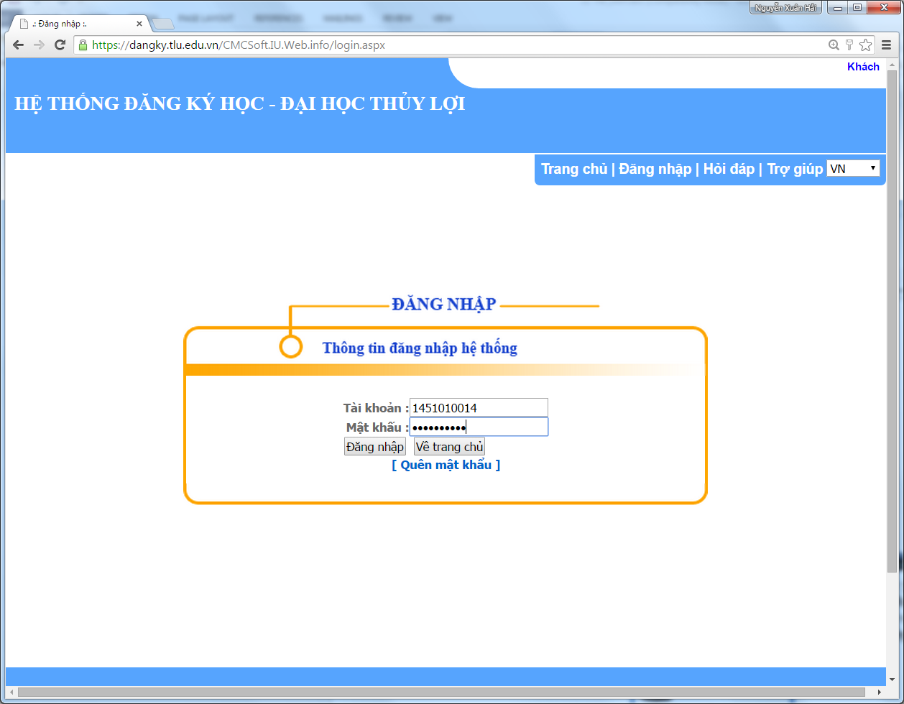
- Nhập tài khoản và mật khẩu của bạn vào ô Tài khoản và Mật khẩu (Lưu ý: Lần đầu tiên đăng nhập vào chương trình, mật khẩu mặc định là ngày/tháng/năm sinh. Khi quên mật khẩu có thể liên hệ với Cố vấn học tập để được hỗ trợ lấy lại mật khẩu mặc định). Ở đây lấy một ví dụ là bạn học viên tên là: Hoàng Sỹ Hiếu với mã học viên là 1451010014 để thao tác. Sau khi đăng nhập vào chương trình, giao diện hệ thống như hình dưới đây:
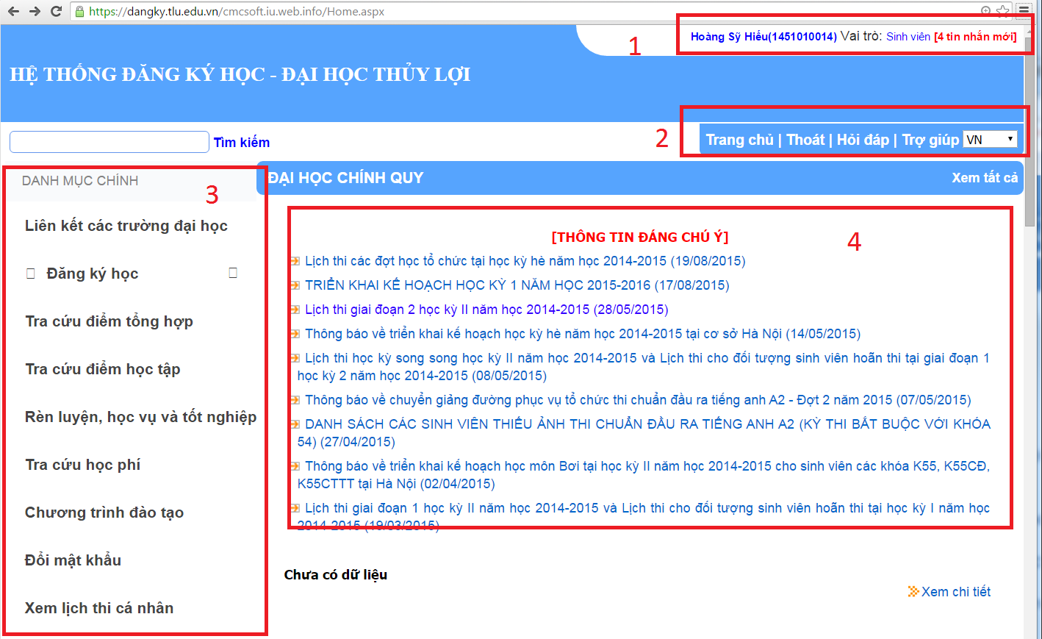
Trong đó:
+ Mục 1: Thông tin người dùng và hộp tin nhắn
+ Mục 2: Menu chức năng hệ thống
+ Mục 3: Menu chức năng sử dụng
+ Mục 4: Thông báo
4. Chức năng đăng ký học và các tiện ích kèm theo
4.1. Đăng ký học
Trong menu Đăng ký học, có 4 chức năng: 1
1/ Học viên đăng ký học: hỗ trợ thực hiện việc đăng ký học
2/ Kết quả đăng ký học: hỗ trợ tra cứu và xuất file excel thời khóa biểu của từng đợt học, học kỳ, năm học
3/ Quá trình đăng ký học: hỗ trợ tra cứu tiến trình đăng ký học (đăng ký, hủy đăng ký, thông tin đăng ký, thông tin hủy…) theo từng đợt học, học kỳ, năm học
4/ Đăng ký nguyện vọng: hỗ trợ đăng ký nguyện vọng học tập với nhà trường trước mỗi đợt học, học kỳ.
Để thực hiện việc Đăng ký học, dùng chức năng Đăng ký học => Học viên đăng ký học.
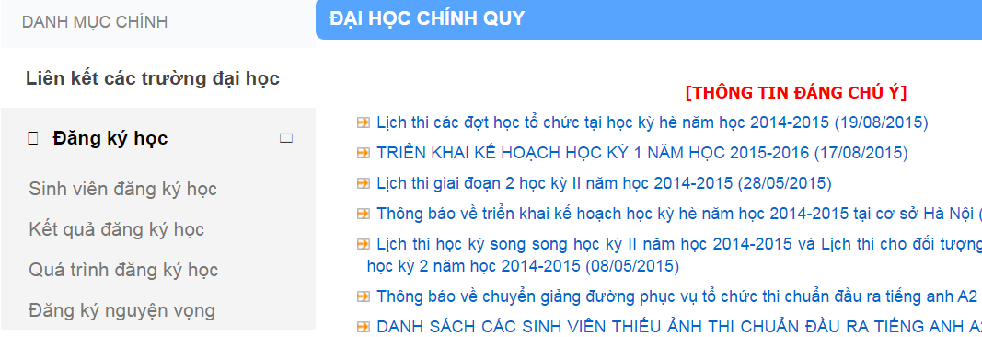
Chương trình sẽ đưa học viên vào chức năng đăng ký học để đăng ký học (ở đây lấy ví dụ là học kỳ I năm học 2015-2016 đợt học 1)
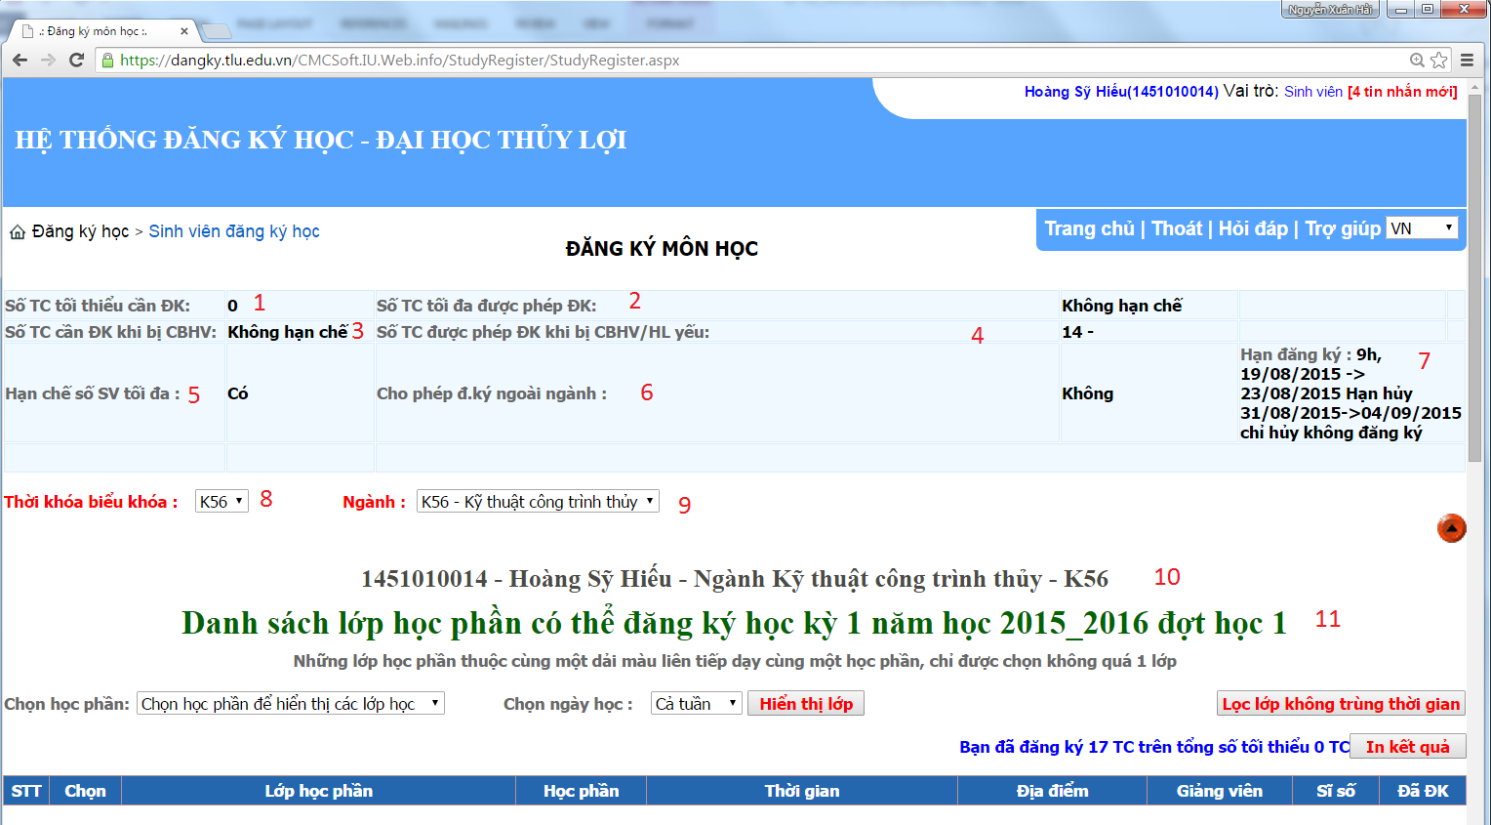
Trong đó:
1 – Số tín chỉ tối thiểu cần đăng ký: Quy định số tín chỉ tối thiểu trong đợt học đó mà học viên phải đăng ký. Thông thường nhà trường không quy định số tín chỉ tối thiểu mà học viên bắt buộc phải đăng ký.
2 – Số tín chỉ tối đa được phép đăng ký: Quy định số tín chỉ tối đa mà học viên được đăng ký trong đợt học đó. Thông thường nhà trường không quy định số tín chỉ tối đa mà học viên được đăng ký khi ở trạng thái bình thường.
3 – Số tín chỉ cần đăng ký khi bị cảnh báo học vụ: thông thường không rằng
4 – Số tín chỉ được phép đăng ký khi bị cảnh báo học vụ: 14 tín chỉ tại học kỳ chính/học kỳ hè và 3 tín chỉ tại học kỳ song song đối với học viên đang bị cảnh báo học tập.
5 – Hạn chế số học viên tối đa: không cho phép học viên đăng ký học quá sỹ số cho phép
6 – Cho phép đăng ký ngoài ngành: Không cho phép đăng ký học ngoài ngành trừ khi học viên được học văn bằng 2
7 – Hạn đăng ký và hạn hủy học phần: Hạn đăng ký là thời gian học viên được phép đăng ký học tại tài khoản, hạn hủy thì chỉ được phép hủy, không được đăng ký.
8 – Thời khóa biểu của Khóa: Hiển thị thời khóa biểu các khóa mà học viên có thể tham gia đăng ký học.
9 – Ngành: hiển thị tên ngành đào tạo của học viên. Trong trường hợp học viên có học văn bằng 2 thì lựa chọn tại đây văn bằng thứ 2 để hiển thị các môn học phục vụ việc đăng ký học
10 – Thông tin cá nhân: hiển thị thông tin của học viên.
11 - Thông tin về năm học, học kỳ và đợt học đang đăng ký: Hiển thị thông tin dữ liệu về đợt học, học kỳ và năm học đang được thiết lập phục vụ việc đăng ký học, một học kỳ có thể có nhiều đợt học khác nhau nên học viên cần lưu tâm mục này để không bị nhầm lẫn thông tin.
12 – Chọn học phần: hiển thị danh sách các môn học (số tín chỉ) được phân công đăng ký học tại đợt học, học kỳ đang tổ chức. Học viên lựa chọn môn học ở đây, sau đó chọn (để hiển thị tất cả các lớp học phần mà học viên được phân công) hoặc (để lọc những lớp học phần môn học đã trùng với thời gian các lớp học phần khác mà mình đăng ký).
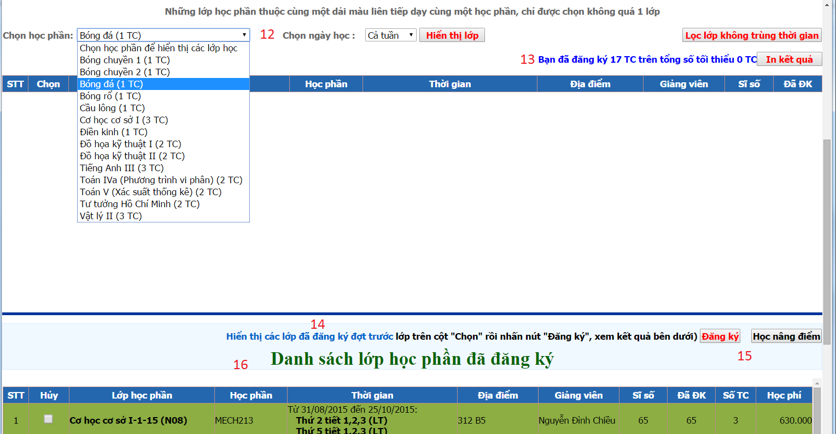
13 – Số tín chỉ đã đăng ký: hiển thị số tín chỉ học viên đã đăng ký, nếu bị giới hạn vì cảnh báo học tập thì cũng sẽ hiển thị thông tin tại đây.
14 – Hiển thị các lớp đã đăng ký đợt học trước: trong một học kỳ có thể có nhiều đợt học diễn ra cùng một thời điểm, chức năng này giúp học viên có thể kiểm tra thời khóa biểu của các đợt học khác với đợt học đang được phép đăng ký.
15 – Đăng ký/Học nâng điểm: Sau khi lựa chọn môn và hiển thị lớp (hoặc lọc lớp không trùng thời gian, học viên lựa chọn các lớp học phần được hiển thị ra màn hình để đăng ký học. Các thông tin chi tiết như sau:
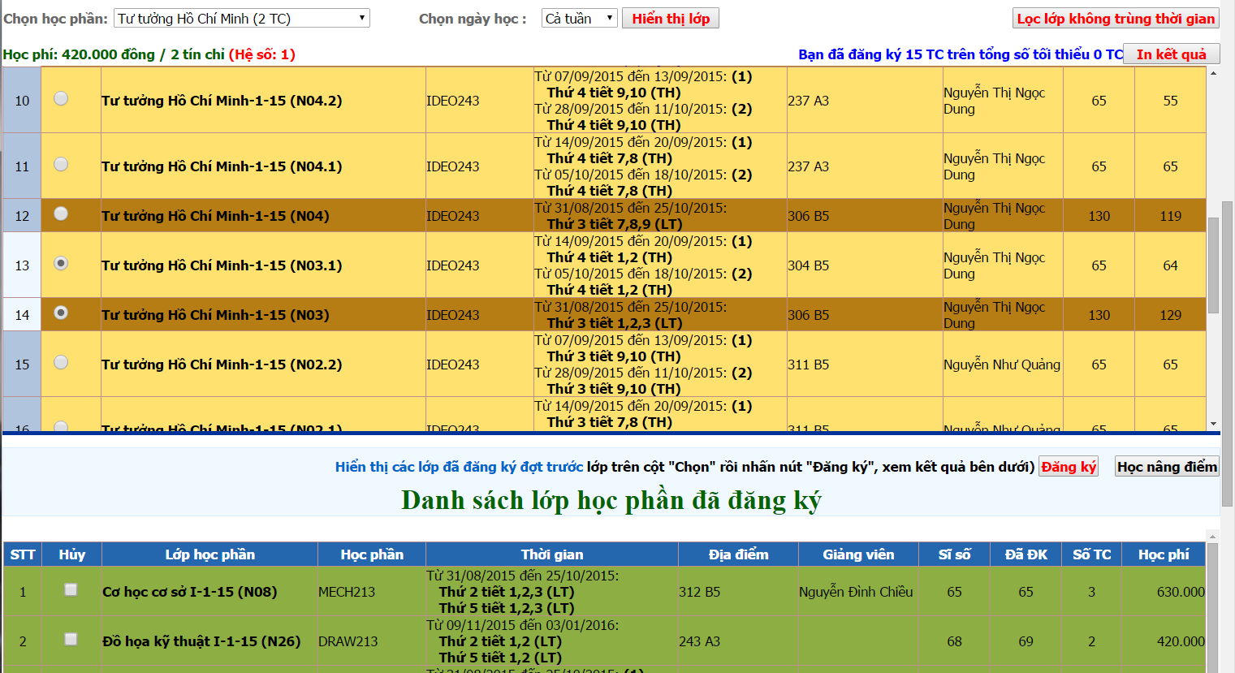
- Cột Chọn: Di chuyển chuột vào ô tròn và click vào đó (sẽ có điểm màu xanh ở trong) để chọn lớp học phần đăng ký học, với môn học có cả cả Lý thuyết, Thực hành thì lựa chọn cả 2 lớp LT+TH để đăng ký
- Cột Lớp học phần: Tên lớp học phần môn học mà học viên đăng ký học.
VD: Tư tưởng Hồ Chí Minh-1-15 (N03) là lớp Lý thuyết N03 của môn Tư tưởng Hồ Chí Minh tổ chức tại học kỳ I năm học 2015-2016, lớp Tư tưởng Hồ Chí Minh-1-15 (N03.1) là lớp Thực hành cùng nhóm với lớp Lý thuyết Tư tưởng Hồ Chí Minh-1-15 (N03). Một lớp lý thuyết có thể chia ra nhiều nhóm thực hành nhỏ hơn.
Có các loại lớp học phần như sau:
+ Lớp Lý thuyết: Là những lớp học phần lý thuyết học ở các hội trường lớn.
+ Lớp Thực hành: Là những lớp học phần thực hành bài tập ở các hội trường nhỏ
Lưu ý: Một môn học có thể có đặc thù chỉ là Lý thuyết, hoặc chỉ là Thực hành, hoặc cả Lý thuyết và Thực hành. Điều này được quy định tại đề cương của môn học đó.
+ Lớp Thí nghiệm: Là những lớp học phần học thí nghiệm tại các phòng thí nghiệm.
+ Lớp Thực tập: Là những lớp học phần đi tham quan, thực tập ngoài trời hay những công trình ngoài trường…
+ Lớp Đồ án: Là những lớp học phần học viên làm đồ án môn học
- Cột Học phần: Mã môn học mà bạn đang lựa chọn đăng ký.
- Cột Thời gian: hiển thị giai đoạn học, thời gian học trong tuần và tiết học trong ngày. Ví dụ: Từ 31/08/2015 đến 25/10/2015: chỉ thời gian bắt đầu, thời gian kết thúc môn học; Thứ 3 tiết 7,8,9 (LT): chỉ thời gian học trong tuần và tiết học trong ngày. Trong cột Thời gian này có các từ viết tắt là: LT – Lý thuyết; TH – Thực hành; TT – Thực tập; TN – Thí nghiệm, DA – Đồ án… là đặc điểm của lớp học phần đó như đã phân tích ở trên.
Thời gian học trong ngày như sau:
Buổi | Tiết học | Thời gian
Buổi sáng | Tiết 1 | 07:00 - 07:50
Buổi sáng | Tiết 2 | 07:55 - 08:45
Buổi sáng | Tiết 3 | 08:50 - 09:40
Buổi sáng | Tiết 4 | 09:45 - 10:35
Buổi sáng | Tiết 5 | 10:40 - 11:30
Buổi sáng | Tiết 6 | 11:35 - 12:25
Buổi chiều | Tiết 7 | 12:55 - 13:45
Buổi chiều | Tiết 8 | 13:50 - 14:40
Buổi chiều | Tiết 9 | 14:45 - 15:35
Buổi chiều | Tiết 10 | 15:40 - 16:30
Buổi chiều | Tiết 11 | 16:35 - 17:25
Buổi chiều | Tiết 12 | 17:30 - 18:20
Buổi tối | Tiết 13 | 18:50 - 19:40
Buổi tối | Tiết 14 | 19:45 - 20:35
Buổi tối | Tiết 15 | 20:40 - 21:30
- Cột địa điểm chỉ giảng đường học tập là giảng đường nào ở khu nhà nào.
- Giảng viên: Cho biết giảng viên giảng dạy lớp học phần này là ai.
- Sỹ số: Là số học viên đã được quy định của lớp học phần đó
- Đã ĐK (Đã đăng ký): Là số học viên đăng ký tại lớp đó. Nếu số hiển thị ở cột Đã đăng ký này nhỏ hơn cột Sỹ số thì học viên có thể đăng ký vào được. Nếu bằng cột sĩ số sẽ không đăng ký được nữa (lớp học phần đã đầy).
Sau khi lựa chọn các lớp học phần có thể đăng ký học (thỏa mãn các điều kiện về thời gian không trùng lặp và lớp học phần đó chưa đầy), học viên bấm vào nút để thực hiện việc đăng ký học, chương trình sẽ thông báo đăng ký thành công nếu thỏa mãn các điều kiện đăng ký
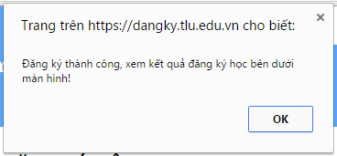
Nếu lớp học đã đầy, chương trình sẽ báo lớp học phần đó đã đầy và không đăng ký được.
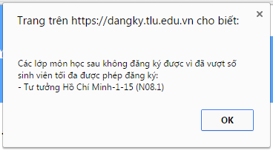
Nếu lớp học trùng thời gian với các lớp học phần bạn đã đăng ký, chương trình không cho phép đăng ký và sẽ thông báo trùng cho bạn .
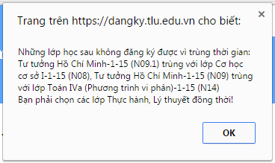
Đối với những trường hợp đăng ký môn học có cả lớp học phần Lý thuyết và Thực hành, học viên phải chọn lựa cả lớp Lý thuyết và Thực hành tại mỗi lần đăng ký. Khi lựa chọn đăng ký những môn này cần lưu ý: Lớp LT sẽ được chia ra các lớp nhỏ TH cùng nhóm nên khi đăng ký phải lựa chọn các lớp LT và TH cùng nhóm với nhau. Nếu không chương trình sẽ không cho đăng ký và thông báo như sau:
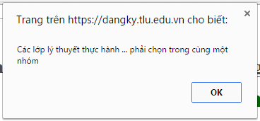
Nút Học nâng điểm nằm bên cạnh nút Đăng ký dành cho những trường hợp học viên đã đạt một môn học và muốn đăng ký học cải thiện điểm của môn học đó (chỉ áp dụng đối với học viên đạt điểm D, C; những học viên đạt điểm B, A không được học nâng điểm). Lưu ý: học lại hay học nâng điểm thì điểm tích lũy của môn học lấy theo điểm của lần học sau cùng.
Sau khi đăng ký được thành công, kết quả đăng ký học của học viên sẽ được hiển thị ở bảng bên dưới bảng các lớp học phần lựa chọn .
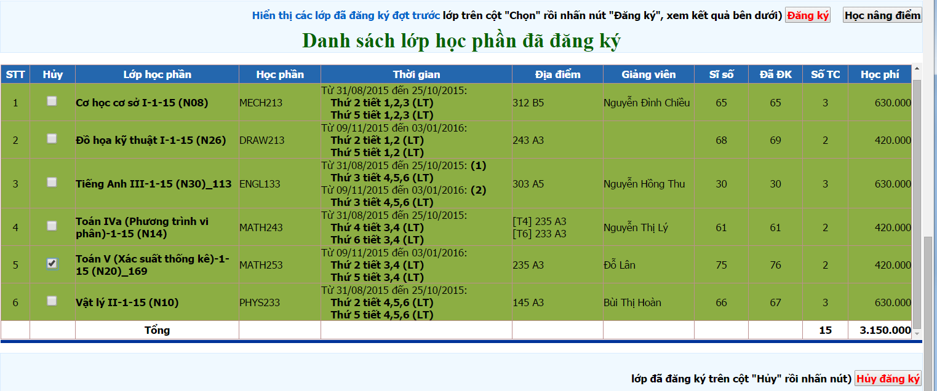
Ở phần Kết quả đăng ký học, có thêm thông tin:
- Số TC (số tín chỉ): là số tín chỉ ứng với mỗi môn học mà học viên đã đăng ký.
- Học phí: là học phí tương ứng với số tín chỉ của mỗi môn học.
Bên dưới kết quả đăng ký học sẽ có Tổng số tín chỉ và số tiền các bạn học viên đã phải nộp cho các môn học mà mình đã đăng ký.
Khi học viên muốn hủy kết quả đăng ký học môn học nào đó để tìm một sự lựa chọn khác, check vào lớp môn học muốn hủy rồi bấm nút .
4.2 In kết quả đăng ký học
Sau khi học viên đăng ký học xong, cần phải in kết quả ra để theo dõi, thực hiện.Cách in kết quả đăng ký học (Có thể lấy bất cứ thời khóa biểu của đợt học nào của học kỳ nào đó trong năm học khác nhau) như sau :
Quay trở lại trang chủ bằng cách bấm vào nút Trang chủ, chương trình sẽ quay trở lại trang chủ, sau đó chọn chức năng Đăng ký học => Kết quả đăng ký học
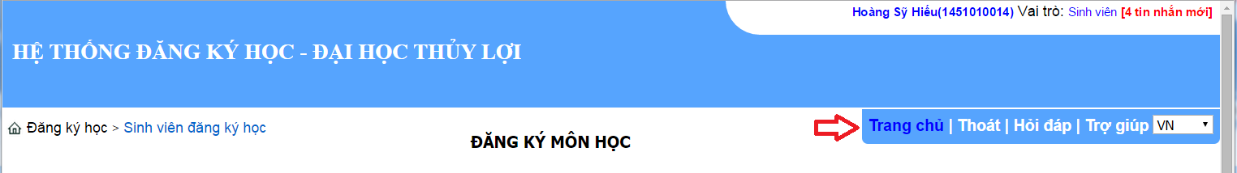
Tại đây, mặc định sẽ hiển thị dữ liệu tại học kỳ, đợt học đang được phân công dữ liệu. Học viên có thể lựa chọn các học kỳ, đợt học khác, sau đó lựa chọn Kiểu thời khóa biểu để hiển thị và xuất file excel cho việc in ấn, lưu trữ
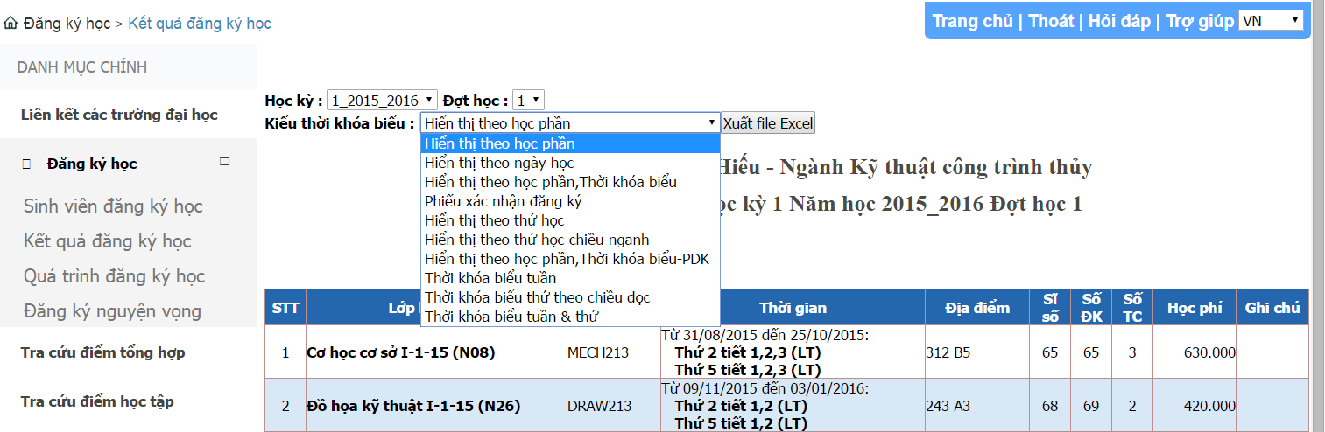
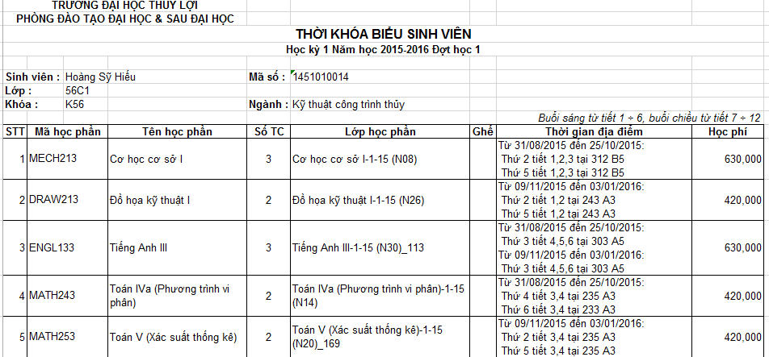
Một kiểu kết quả đăng ký học được lấy ra từ phần mềm
4.3. Xem quá trình đăng ký học của mình
Để có thể kiểm tra được quá trình đăng ký học tập của mình từ khi bắt đầu đăng ký học, học viên sử dụng chức năng Đăng ký học => Quá trình đăng ký học.
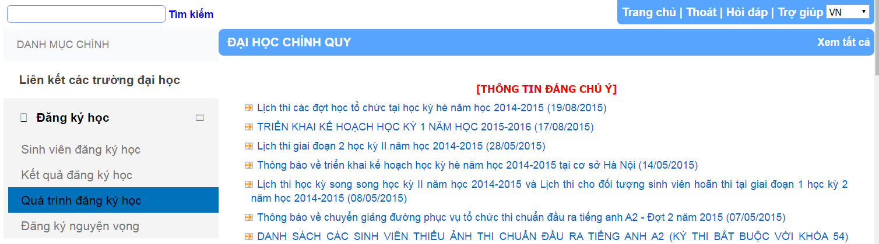
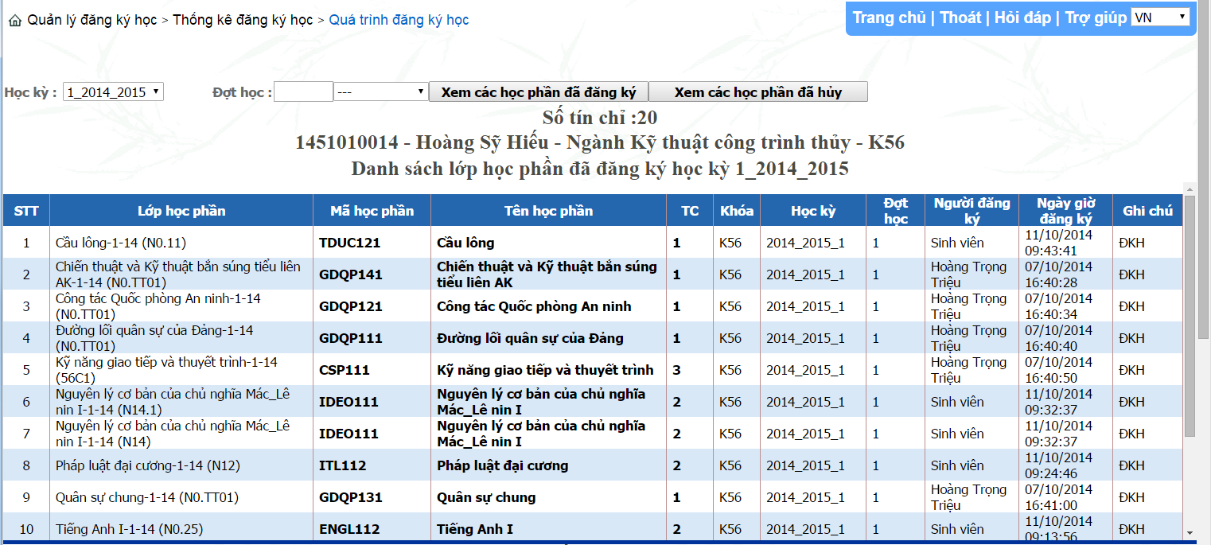
Ở đây cần chọn học kỳ và đợt học và bấm vào nút để xem. Nếu không chọn học kỳ và đợt học, chương trình sẽ liệt kê toàn bộ các môn học mà học viên đã đăng ký học. Có các thông tin lưu vết quá trình đăng ký học như Người đăng ký (nếu học viên tự đăng ký thì sẽ hiển thị là Học viên, Nếu quản trị hệ thống hoặc Cố vấn học tập đăng ký thì sẽ hiển thị tên người đăng ký), thời gian đăng ký (theo giờ của máy chủ).
Học viên cũng có thể kiểm lại lại dữ liệu đăng ký học mà mình đã hủy bằng cách bấm vào nút
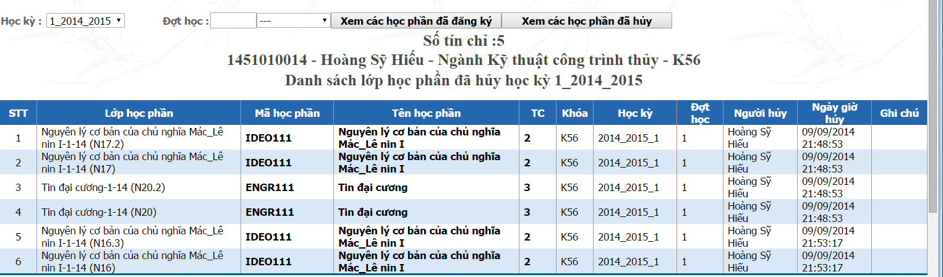
Ở đây sẽ hiển thị đầy đủ thông tin lớp học phần đã bị hủy tại học kỳ và đợt học mà học viên lựa chọn
Trong trường hợp học viên hủy học phần mà vẫn tính học phí (trong các trường hợp được nhà trường cho phép như: ốm đau hay những trường hợp đặc biệt khác), thông tin sẽ được hiển thị ở phía dưới giao diện. Có các mức tính phí như 30%, 70% và 100% (xem chi tiết tại quy định về học phí).
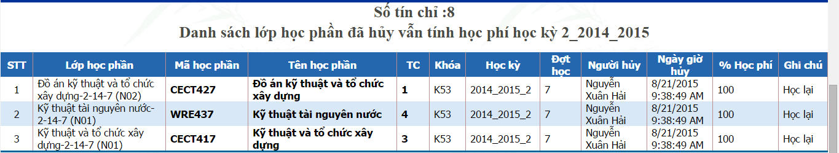
4.4. Đăng ký nguyện vọng học
Đăng ký nguyện vọng học là việc học viên thực hiện xác nhận nguyện vọng tham gia học tập (bằng cách đăng ký tại website Đăng ký học) các môn học khác khóa (không tổ chức chính khóa tại học kỳ mà nhà trường tổ chức cho lớp/ngành của học viên đó - học viên không cần phải đăng ký nguyện vọng học các môn học sẽ được tổ chức cho chính khóa của mình tại học kỳ chính đó) như: Môn học lại, học nâng điểm, học vượt, môn học thuộc văn bằng thứ 2...
Nhà trường tổ chức cho học viên đăng ký nguyện vọng học trước mỗi đợt đăng ký học (học kỳ chính, học kỳ hè, học kỳ song song) để học viên xác nhận nguyện vọng học các môn học với nhà trường. Từ đó, nhà trường có cơ sở để tổ chức kế hoạch phù hợp với nguyện vọng thực tế của học viên. Sau đó, nhà trường sẽ tiến hành xét nguyện vọng (chuyển dữ liệu đăng ký nguyện vọng của học viên thành dữ liệu đăng ký học).
Quy trình xét nguyện vọng:
- Theo niên khóa: Nhà trường sẽ ưu tiên cho những học viên khóa trên hơn học viên khóa dưới
- Theo lần học: Trong cùng một khóa thì nhà trường sẽ ưu tiên xét cho những học viên chưa học hoặc có số lần học ít
- Theo điểm: Trong cùng một khóa thì nhà trường sẽ ưu tiên cho những học viên chưa học rồi đến mức điểm lần lượt F, D, C...
Theo quy trình mà mức độ ưu tiên nói trên thì sẽ có các trường hợp học viên có đăng ký nguyện vọng nhưng không được đáp ứng như: Học viên đang ở trạng thái bảo lưu, khóa tài khoản...; Môn học không được tổ chức; Học viên không thuộc đối tượng ưu tiên được xét...
Cách thực hiện đăng ký nguyện vọng tại phần mềm đăng ký học: Lựa chọn menu Đăng ký học => Đăng ký nguyện vọng để sử dụng chức năng đăng ký nguyện vọng học
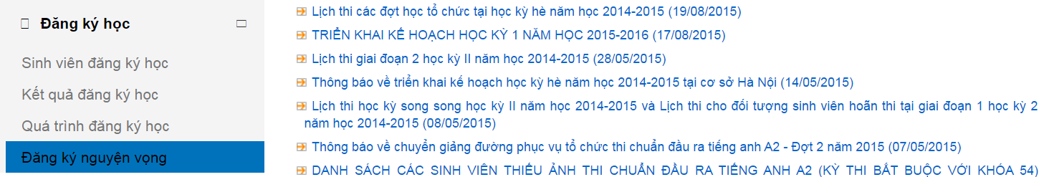
Tại đây, học viên lựa chọn các môn học trong chương trình đào tạo để thực hiện việc đăng ký (tương tự như đăng ký học)
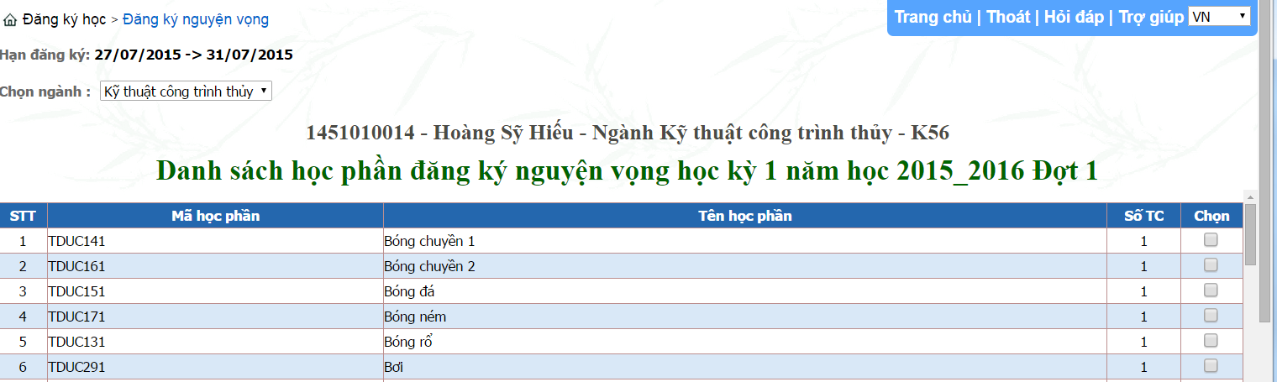
Học viên lựa chọn môn học ở ô Chọn và bấm vào nút . Nếu muốn hủy kết quả môn học đã đăng ký nguyện vọng thì lựa chọn môn học ở nút chọn và bấm và nút
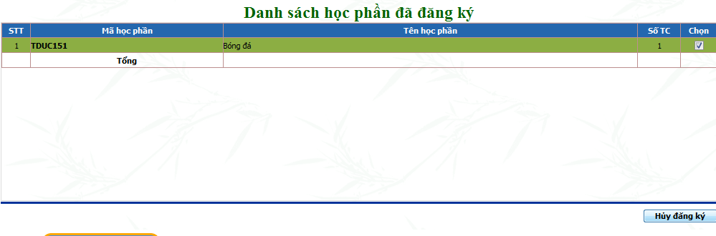
5. Tra cứu lịch thi
Lịch thi kết thúc học phần sẽ được nhà trường sắp xếp tự động và trả về tài khoản của học viên thông qua chức năng Xem lịch thi cá nhân.
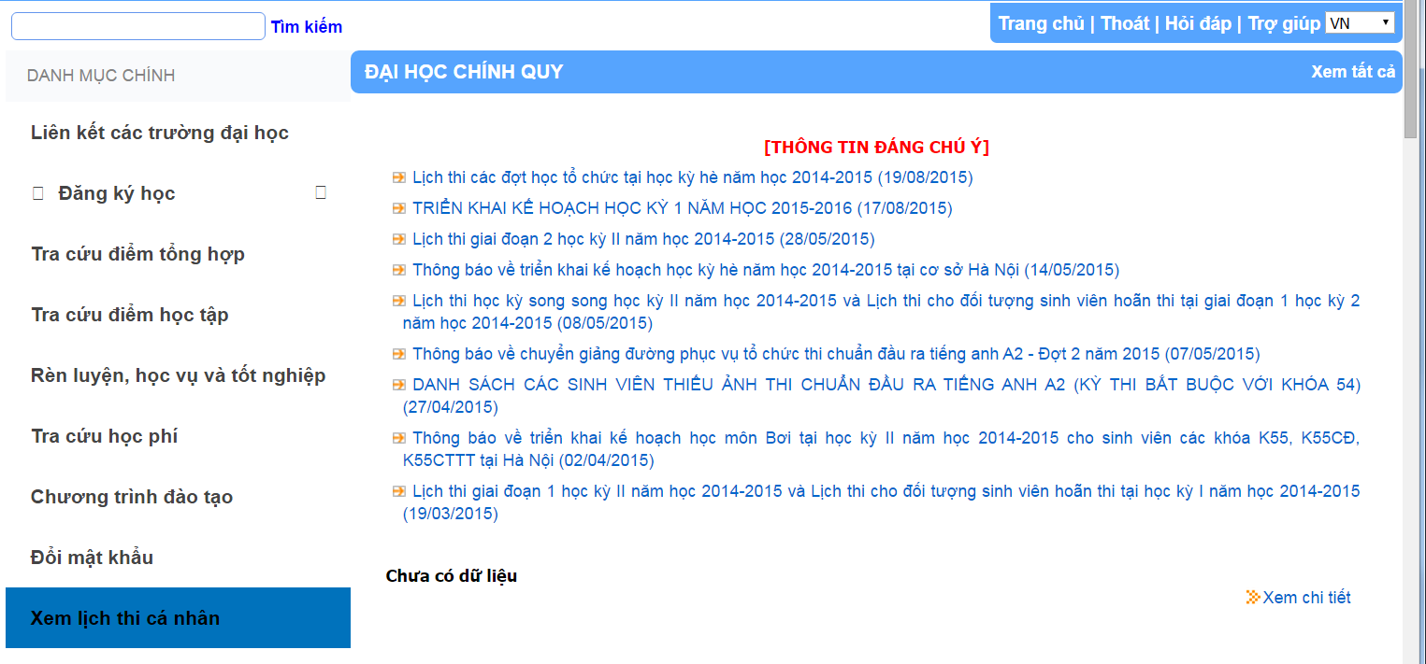
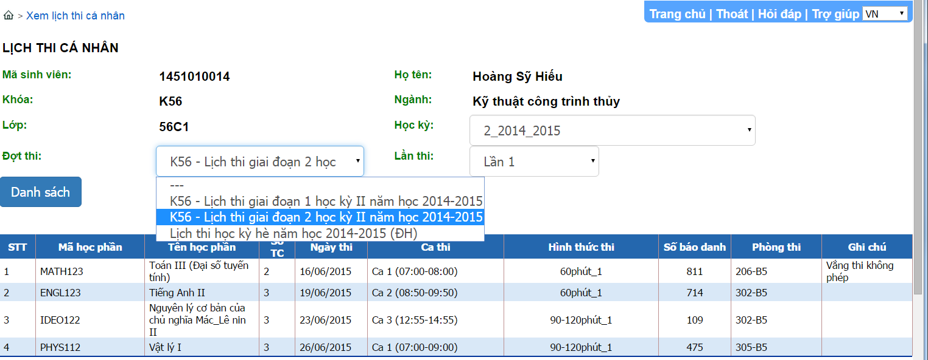
Tại đây, học viên lựa học kỳ và chọn đợt thi mà mình muốn xem, bấm vào nút Danh sách để xem lịch thi. Các thông tin đưa ra cho học viên là Môn thi, Ngày thi, Giờ thi – Ca thi, Số báo danh và Phòng thi… Muốn xuất file Excel để in thì lựa chọn chức năng In. Học viên đăng ký học cùng khóa nào sẽ xem lịch thi tương ứng với đợt thi của khóa đó.
Lưu ý, với trường hợp học viên hoãn thi, nhà trường sẽ tổ chức cho thi cùng với đợt thi liền kề gần nhất. Với môn thi học viên hoãn thi có tổ chức tại kỳ thi liền kề, lịch thi chi tiết sẽ trả về tài khoản học viên tại chức năng này, còn với những môn thi không tổ chức tại kỳ thi đó, học viên phải theo dõi và tra cứu lịch thi theo thông báo của nhà trường.
6. Tra cứu điểm
Điểm thi của học viên sẽ được trả về tài khoản đăng ký học của mỗi học viên để có thể tra cứu điểm.
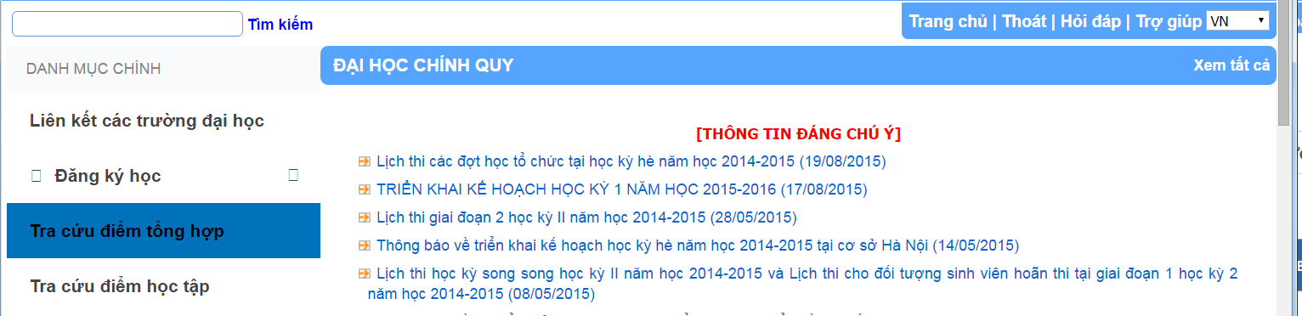
6.1. Tra cứu điểm học tập
Chức năng này dùng để tra cứu điểm học tập của cá nhân học viên theo từng học kỳ, năm học và các tiện ích lọc khác. Thông tin cung cấp cho học viên gồm 2 phần
a. Bảng điểm trung bình học tập: cung cấp thông tin về điểm trung bình học tập theo từng năm học, học kỳ và toàn khóa học theo các trường thông tin khác nhau (Điểm trung bình tích lũy thang điểm 10, thang điểm 4; Số tín chỉ tích lũy; Điểm trung bình trung thang điểm 10, thang điểm 4; Số tín chỉ đã học) cho cả 2 văn bằng (nếu có)
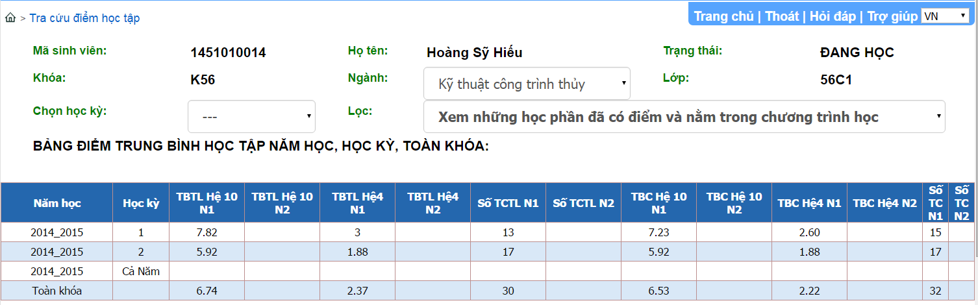
b. Bảng điểm chi tiết: liệt kê điểm chi tiết (điểm quá trình, điểm thi, điểm tổng kết học phần, điểm chữ quy đổi) của từng môn học mà học viên đã học (có thể được lọc theo từng năm học, học kỳ
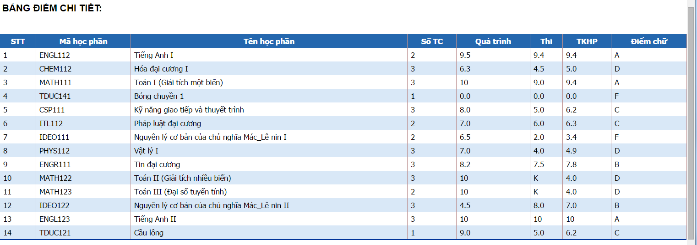
6.2. Tra cứu điểm tổng hợp
Chức năng này dùng để tra cứu điểm tổng hợp của học viên, cung cấp thêm thông tin cho học viên có thể tra cứu về điểm của mình

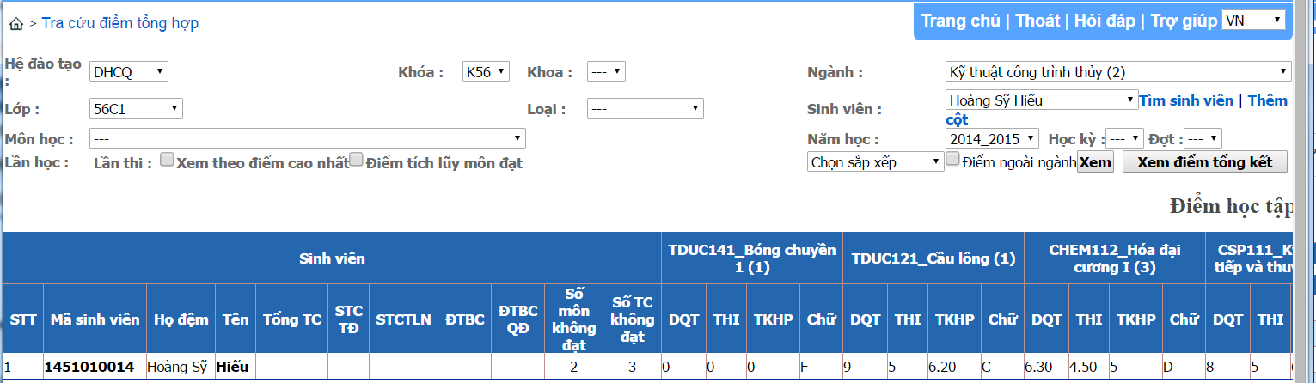
7. Tra cứu học phí
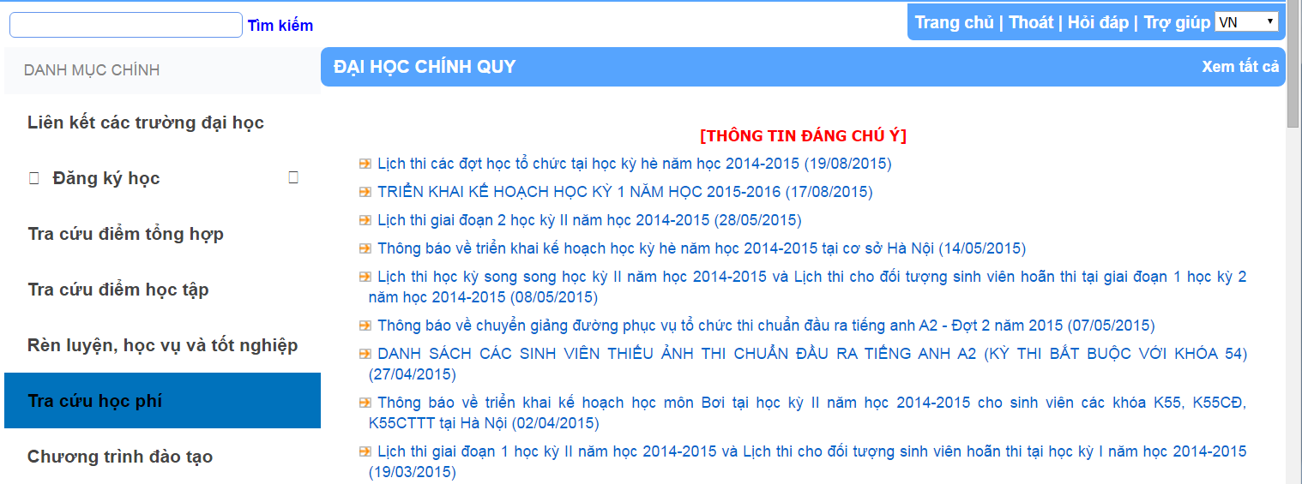
Chức năng này giúp học viên tra cứu tất cả các thông tin liên quan đến tài chính của học viên trong quá trình học tập tại trường. Các khoản thu chi từ học phí, miễn giảm, học bổng… sẽ được hiển thị chi tiết tại chức năng này.
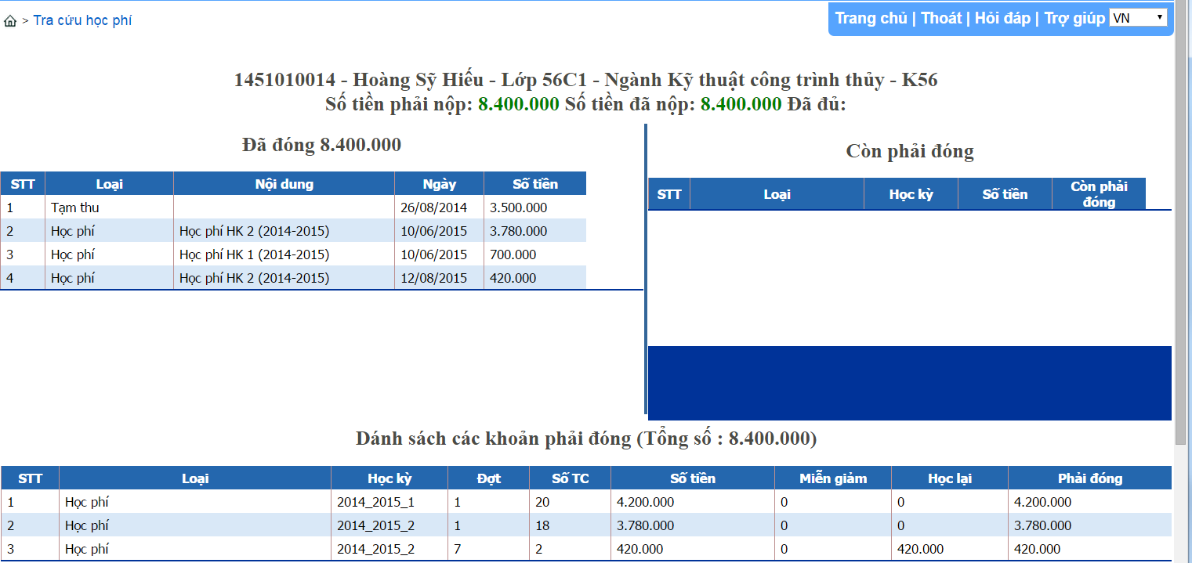
8. Đổi mật khẩu
Học viên có thể dùng chức năng Đổi mật khẩu để thay đổi mật khẩu tài khoản đăng ký học của mình
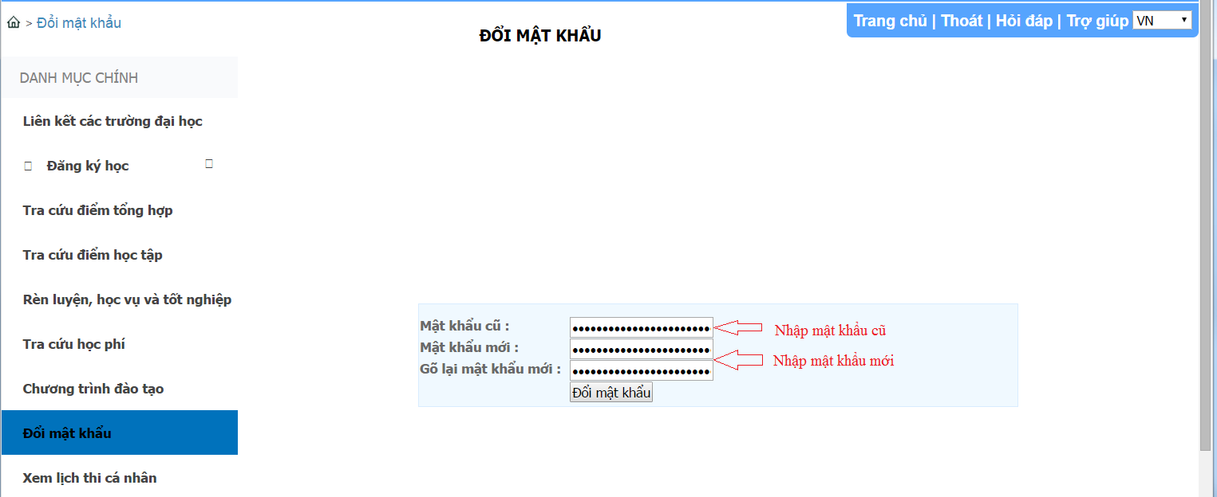
9. Chuyên mục Hỏi – Đáp
Học viên có thể theo dõi những câu hỏi thường gặp tại chuyên mục Hỏi đáp của website Đăng ký học
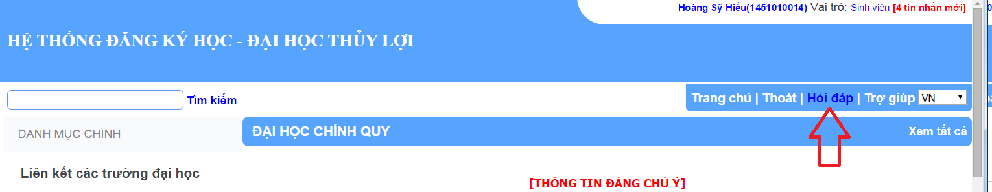
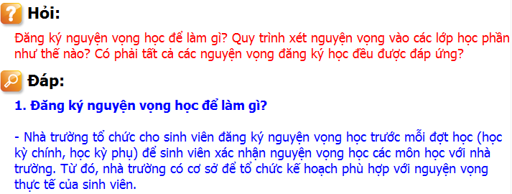
10. Hộp tin nhắn

Chức năng hỗ trợ học viên có thể liên hệ với nhau hoặc liên hệ với Phòng Đào tạo, Cố vấn học tập bằng hình thức tin nhắn trong hệ thống. Ngoài ra cũng sẽ nhận những thông tin mà nhà trường cung cấp.
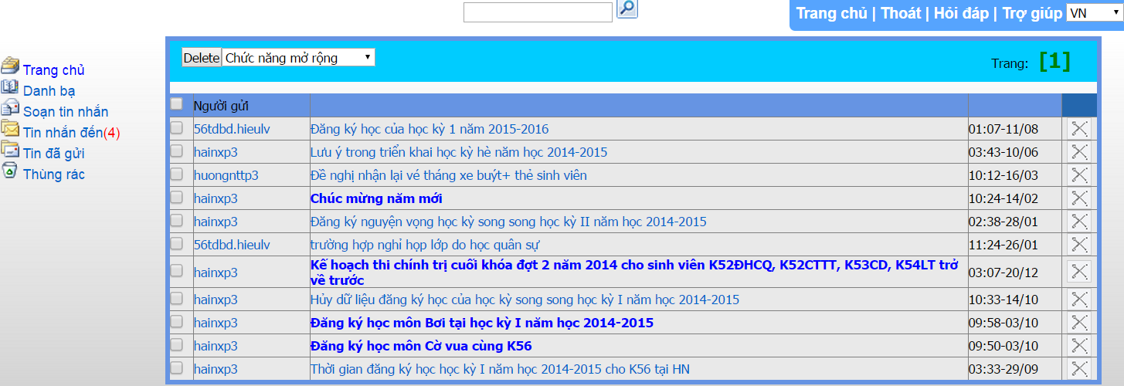
11. Thoát khỏi hệ thống phần mềm
Sau khi kết thúc phiên làm việc, học viên phải thoát khỏi phần mềm đăng ký học để đảm bảo tính bảo mật cho tài khoản của mình. Đây là công đoạn cuối cùng và rất quan trọng trong quá trình sử dụng phần mềm đăng ký học. Đã có nhiều trường hợp học viên bị mất dữ liệu đăng ký học vì không thực hiện bước này (người khác vào hủy kết quả đăng ký học mà học viên đã đăng ký…) gây ra những hậu quả nghiêm trọng. Để thoát khỏi chương trình, học viên có thể bấm vào nút hoặc bấm vào nút Close của trình duyệt.
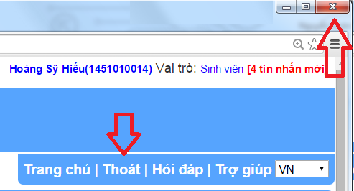
II. MỘT SỐ LƯU Ý
- Website http://daotao.tlu.edu.vn - Kênh thông tin đào tạo và công tác học viên học viên – cung cấp thông tin chi tiết về chương trình đào tạo, kế hoạch đào tạo, quy chế, quy định và các thông báo hướng dẫn thực hiện) và website https://dangky.tlu.edu.vn – Hệ thống phần mềm đăng ký học là những website có đầy đủ các thông tin cần thiết cho các bạn học viên trong quá trình học tập tại trường. Các website trên và email cá nhân (sẽ được nhà trường cung cấp) của học viên là những kênh thông tin hết sức quan trọng mà các bạn học viên cần phải quan tâm. Nhà trường khuyến cáo các bạn truy cập vào các kênh thông tin trên thường xuyên để có thể cập nhật được thông tin mới nhất và đảm bảo được quyền lợi của mình. Đặc biệt là vào những thời gian tổ chức đăng ký học, đăng ký nguyện vọng, …
- Học viên cần đảm báo việc bảo mật thông tin tài khoản cá nhân của mình, trừ cố vấn học tập và Phòng Đào tạo, tuyệt đối không nhờ người khác đăng ký học hộ. Đã xảy ra nhiều trường hợp do bất cẩn nên bị mất kết quả đăng ký học, dẫn đến hậu quả nghiêm trọng. Nhà trường sẽ không giải quyết những trường hợp học viên lộ mật khẩu hay nhờ bạn đăng ký hộ… rồi làm mất kết quả đăng ký học.
- Học viên hoàn toàn phải tự chịu trách nhiệm với những sự lựa chọn đăng ký của mình.
- Học viên cần phải hoàn thành học phí cho nhà trường theo thời hạn của phòng Công tác chính trị và Quản lý học viên thông báo. Nếu quá hạn không nộp, học viên sẽ phải chịu hoàn toàn trách nhiệm.
- Các thắc mắc của học viên về Chương trình đào tạo, kế hoạch đào tạo, thời khóa biểu, đăng ký học, học viên cần liên hệ với Phòng Đào tạo (email: daotao@tlu.edu.vn)
- Các thắc mắc của học viên về điểm, phúc tra bài thi, học viên cần liên hệ với phòng Khảo thí và Đảo bảo chất lượng (email: PhongKTKDCL@tlu.edu.vn)
- Sau khi học viên đăng ký học xong, Phòng Đào tạo sẽ cân đối lại và hủy, ghép các lớp học phần có ít học viên đăng ký. Sau đó sẽ có thông báo cho học viên, học viên những lớp học phần bị hủy có thể đăng ký lại môn học đó tại Phòng Đào tạo theo thời gian sẽ thông báo.
- Học viên trước mỗi đợt đăng ký học cần theo dõi sát sao các thông tin mà Phòng Đào tạo đưa ra qua email học viên. Sẽ có thời khóa biểu dự kiến, các hướng dẫn đăng ký mà các bạn học viên cần phải tuân theo nếu muốn có kết quả đăng ký học hợp lý.
- Học viên cần theo dõi chuyên mục Hỏi đáp tại website Đăng ký học để tránh lặp đi lặp lại các câu hỏi trùng lặp tới các đơn vị quản lý.
- Tài khoản email của mỗi học viên được nhà trường cấp cho là duy nhất trong quá trình học tập tại trường với mục đích nhận các thông tin mà nhà trường cung cấp. Học viên phải có trách nhiệm với tài khoản email của mình và những thư được gửi từ email của mình. Các vấn đề liên quan đến email, học viên liên hệ với Trung tâm tin học.

PHÒNG ĐÀO TẠO

